[Document subtitle]
DỊCH VỤ CÔNG TRỰC TUYẾN MỨC ĐỘ 3

January 1, 2019

MỤC LỤC

I. Giới Thiệu 2
II. Hướng dẫn tra cứu hồ sơ nộp 5
III. Hướng dẫn thực hiện dịch vụ công qua mạng 6
IV. Theo dõi kết quả giải quyết hồ sơ Error! Bookmark not defined.
V. Nhận kết quả 10

Giới Thiệu
Với dịch vụ công trực tuyến, công dân, tổ chức có thể thực hiện giao nộp các Hồ sơ hành chính cho cơ quan nhà nước, sau đó có thể theo dõi tiến độ xử lý và nhận thông báo trả kết quả xử lý thông qua Cổng thông tin điện tử của cơ quan. Như vậy công dân, tổ chức chỉ phải đến cơ quan nhà nước một lần để nộp các giấy tờ chứng thực và nhận kết quả, còn lại mọi quá trình khác đều được thực hiện qua Cổng thông tin điện tử.
Triển khai các dịch vụ công trực tuyến có nghĩa là người dân, tổ chức có thể giao tiếp với cơ quan nhà nước 24 giờ trong ngày, 7 ngày trong tuần, tại bất cứ đâu có kết nối internet, đây là bước nhảy vọt về cải cách hành chính, giảm thiểu tối đa công sức của người dân và chính quyền trong việc giải quyết các thủ tục hành chính.
Quy trình thực hiện dịch vụ công trực tuyến được mô tả qua sơ đồ bên dưới như sau:
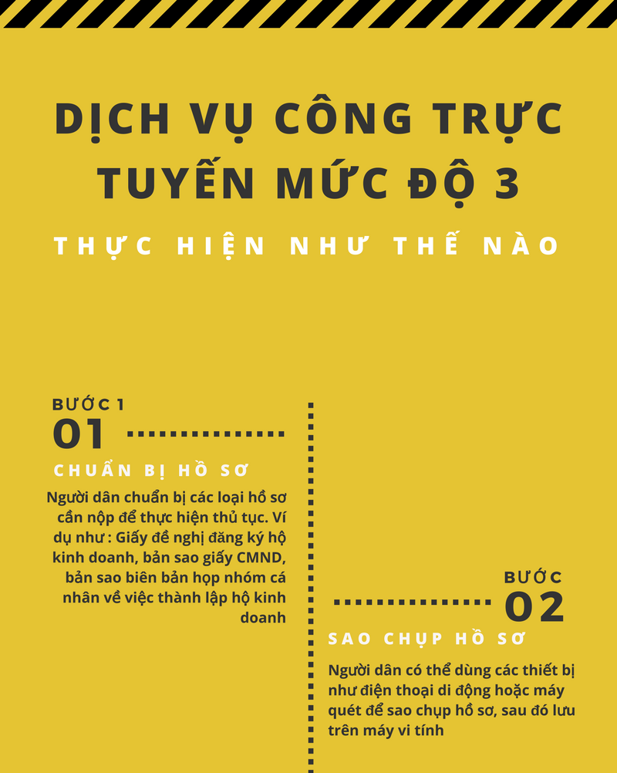
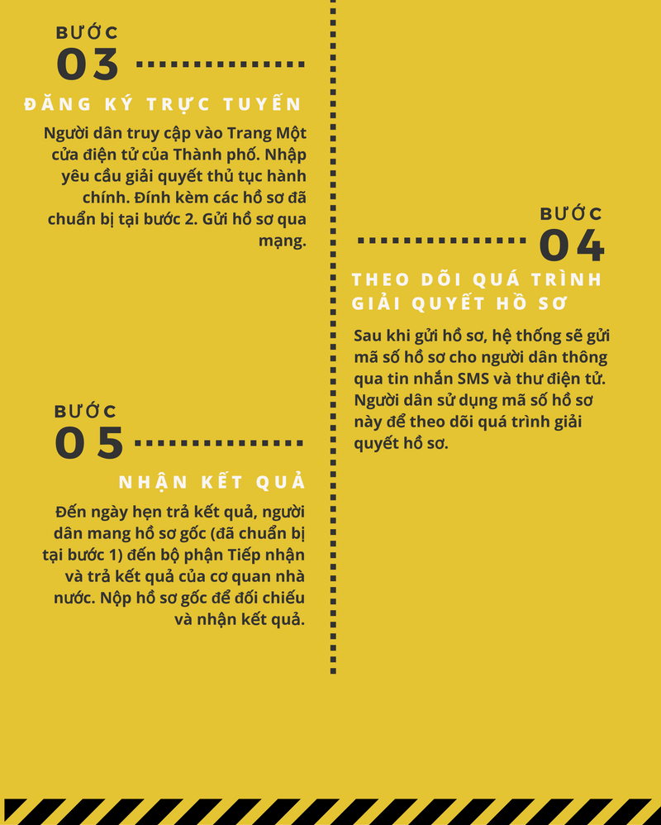

Để thực hiện dịch vụ công trực tuyến, người dân/tổ chức thực hiện như sau:
Dùng trình duyệt Web trên máy tính hoặc máy tính bảng truy cập Trang thông tin dịch vụ công trực tuyến của tỉnh tại địa chỉ:
http://dvc.gialai.gov.vn

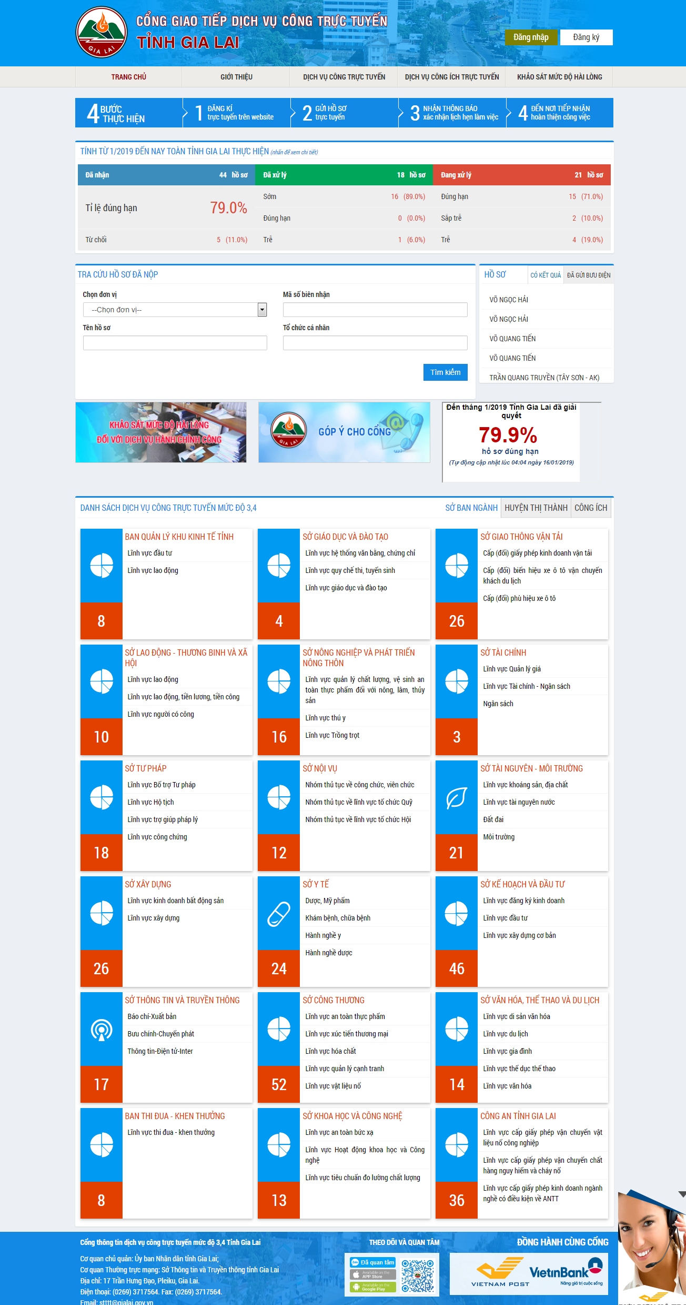

Hình 1. Màn hình Cổng dịch vụ công trực tuyến của tỉnh

Hướng dẫn tra cứu hồ sơ nộp
Để xem hướng dẫn về quy trình thực hiện, thành phần và số lượng hồ sơ, thời gian giải quyết hồ sơ... Người dân/tổ chức thực hiện như sau:
Bước 1: Từ màn hình trang thông tin Dịch vụ công
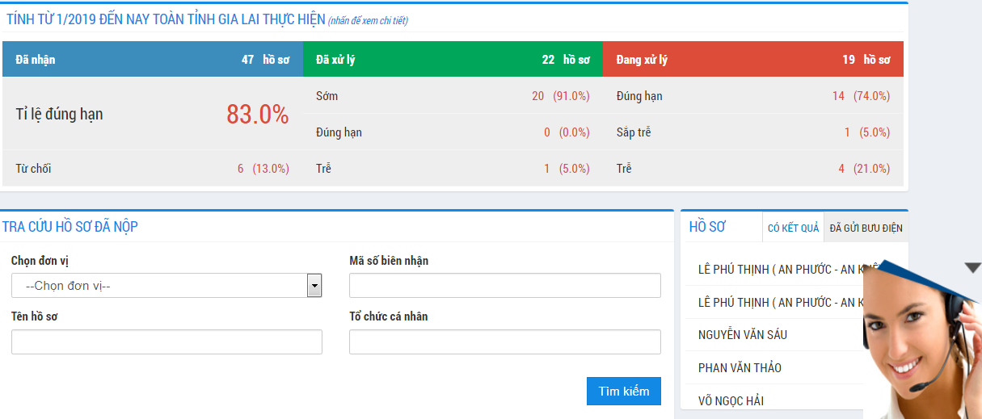
Hình 2.
Bước 2: Tra cứu hồ sơ đã nộp
Tại màn hình thủ tục hành chính có các mục sau:
- Đơn vị: cơ quan giải quyết thủ tục hành chính
- Mã số biên nhận: Là mã số trên phiếu biên nhận hồ sơ đã nộp
- Tên hồ sơ: Tên của hồ sơ đã nộp
- Tổ chức cá nhân: Tên của Tổ chức, cá nhân đã nộp hồ sơ
Lựa chọn và gõ các nội dung như trên, sau đó click nút Tìm kiếm
II. Đăng ký thông tin người nộp hồ sơ
Bước 1: Tại Trang chủ Cổng thông tin dịch vụ công trực tuyến click Đăng ký
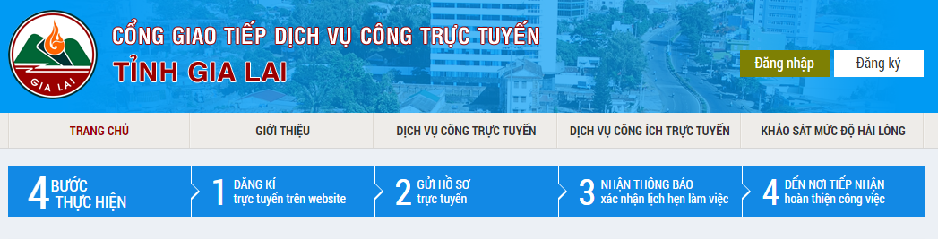
Hình 3

Bước 2: Hệ thống sẽ hiện ra giao diện
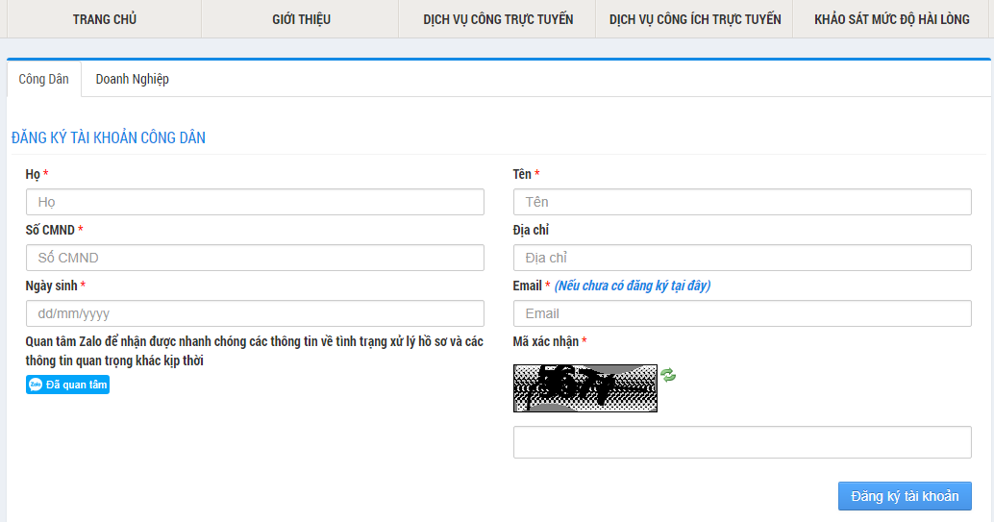
Hình 4
Công dân, tổ chức thực hiện điền đầy đủ thông tin: Họ, tên, Số chứng minh nhân dân, Địa chỉ, Ngày tháng năm sinh (định dạng ngày/tháng/năm), Email, mã xác nhận và click Đăng ký tài khoản

Hướng dẫn thực hiện dịch vụ công qua mạng
Trước khi thực hiện dịch vụ công trực tuyến, người dân/tổ chức cần lưu ý một số nội dung sau:
- Tìm hiểu kỹ quy trình giải quyết thủ tục hành chính có liên quan
- Chuẩn bị đầy đủ thành phần hồ sơ để thực hiện thủ tục
- Sao chụp thành phần hồ sơ để lưu trên máy vi tính (khuyến nghị sử dụng định dạng tập tin PDF), chất lượng sao chụp cần rõ ràng để chuyên viên giải quyết hồ sơ có thể đọc được.
- Người dân/tổ chức thực hiện dịch vụ công trực tuyến phải chịu trách nhiệm trước pháp luật về tính chính xác của hồ sơ nộp trực tuyến so với hồ sơ gốc.
Để thực hiện dịch vụ công trực tuyến, người dân/tổ chức thực hiện các bước sau:

Bước 1: Tại màn hình Cổng dịch vụ công trực tuyến, click tab HUYỆN, THỊ, THÀNH tìm đến HUYỆN CHƯ PƯH

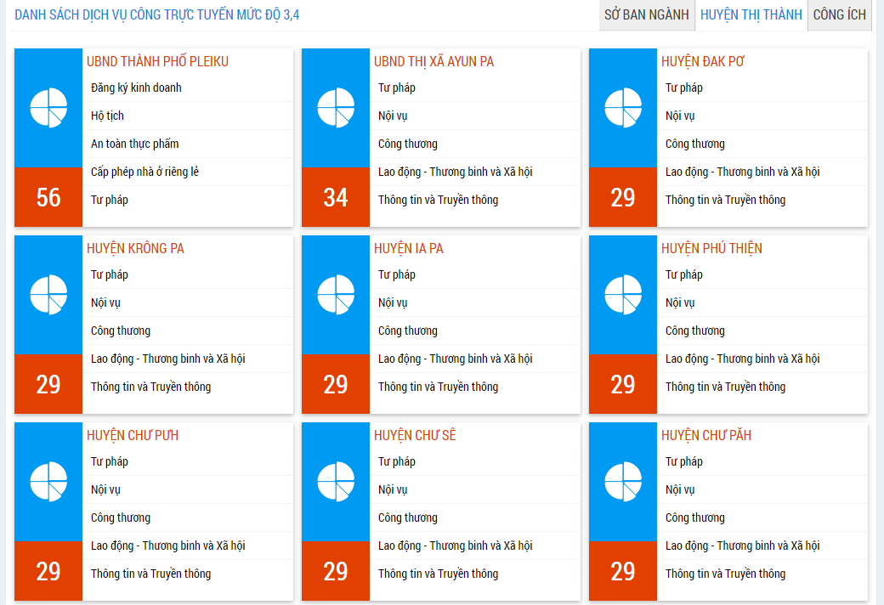
Hình 3.
Bước 2: Chọn thủ tục hành chính cần thực hiện
Tại màn hình TIẾP NHẬN HỒ SƠ, thực hiện như sau:
Hiện nay UBND huyện Chư Pưh cung cấp 08 lĩnh vực thực hiện dịch vụ công trực tuyến là: Lĩnh vực Tư pháp, Lĩnh vực Nội vụ (thi đua-Khen thưởng), Lĩnh vực Công thương, Lĩnh vực Lao động - Thương binh và Xã hội (Bảo trợ xã hội), Lĩnh vực Thông tin và Truyền thông (Xuất bản), Lĩnh vực Giáo dục và Đào tạo, Lĩnh vực Kế hoạch-Đầu tư (Đăng ký kinh doanh), Lĩnh vực Đất đai (Đăng ký biến động).
- Chọn lĩnh vực thực hiện. Ví dụ chọn Cấp bản sao trích lục hộ tịch.
- Click Nộp hồ sơ.
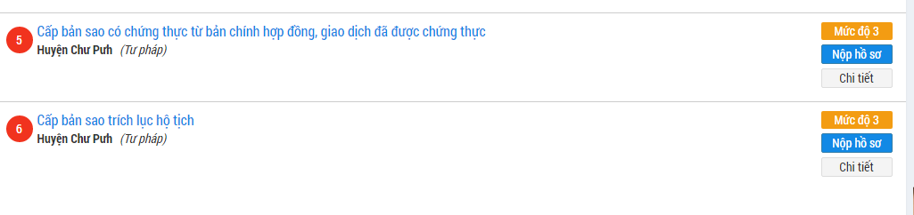
Hình 5. Chọn thủ tục hành chính cần thực hiện
Bước 3: Nhập vào thông tin nộp hồ sơ, lưu ý nhập số điện thoại và đính kèm file scan, chụp của hồ sơ tại mục thành phần hồ sơ. Sau đó click Nộp hồ sơ.
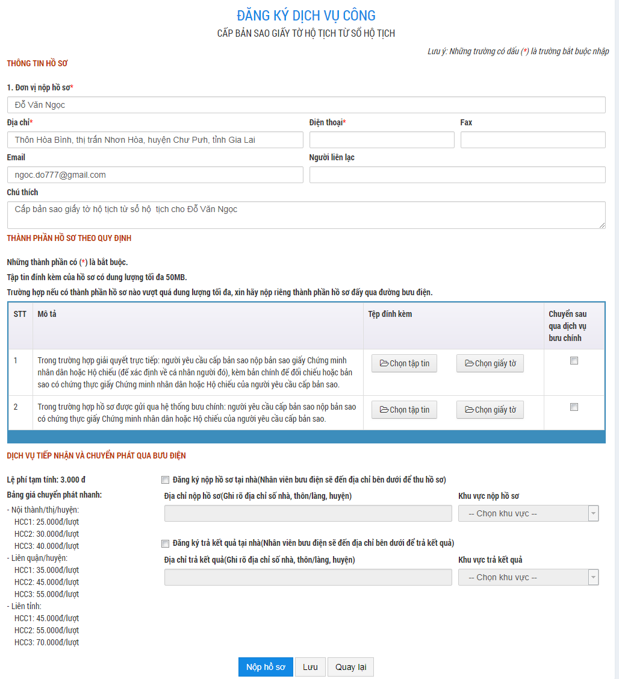
Hình 6: Nhập thông tin hồ sơ

Bước 4: Hệ thống sẽ hiển thị trang thông báo xác nhận nộp hồ sơ, công dân, tổ chức nên click in để lưu thông tin.
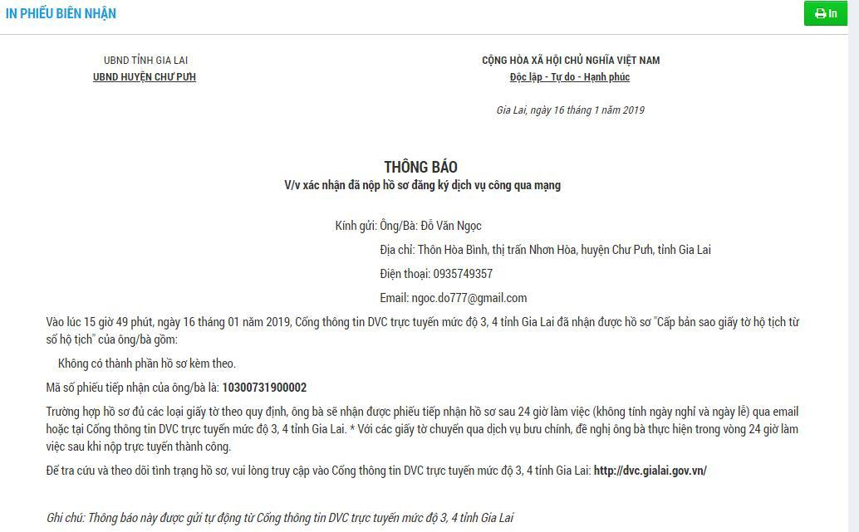
Hệ thống sẽ gửi vào email của cá nhân, tổ chức đã đăng ký hồ thông báo xác nhận
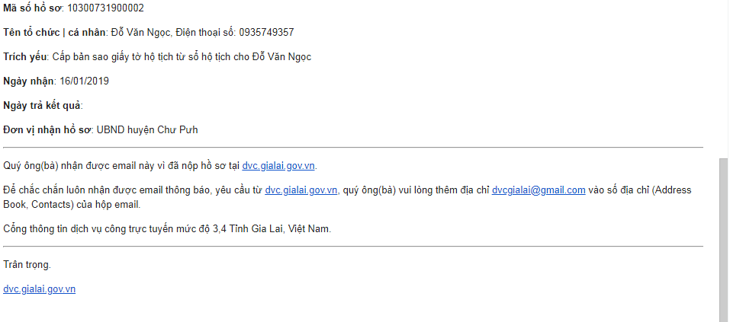
Bộ phận một cửa của UBND huyện Chư Pưh sẽ gọi điện thoại cho người dân, tổ chức nếu có vướng mắc cần bổ sung hoặc hoàn thành hồ sơ và trả qua bưu điện (hoặc cá nhân, tổ chức tự liên hệ nhận sản phẩm của hồ sơ tại Bộ phận một cửa huyện Chư Pưh).

Nhận kết quả
Sau khi có thông báo hồ sơ đã giải quyết xong hoặc đến ngày hẹn trả kết quả, người dân/tổ chức đến bộ phận Tiếp nhận và trả kết quả của cơ quan nhà nước để nhận kết quả.
Người dân/tổ chức cần mang theo hồ sơ gốc nộp tại bộ phận Tiếp nhận và trả kết quả, chuyên viên tiếp nhận hồ sơ sẽ đối chiếu hồ sơ gốc với hồ sơ điện tử đã nộp trực tuyến, nếu chính xác, người dân/tổ chức sẽ nhận được kết quả giải quyết hồ sơ.

